# 成交公告

一、项目编号：11010625210200024347-XM001

二、项目名称：西罗园街道2024年完善类老旧小区改造第六标段（马家堡东路29号院、马家堡路8号院）、第七标段（马家堡路33号院）

三、中标信息

第六标段：

供应商名称：中国轻工建设工程有限公司

供应商地址：北京市丰台区洋桥北里甲6号

中标金额：1285万元

第七标段：

供应商名称：北京润亚建设工程发展有限责任公司

供应商地址：北京市丰台区育菲园东里1号四层4101室-4106室

中标金额：1017.28万元

四、主要标的信息

|  |
| --- |
| 工程类 |
| 名称：西罗园街道2024年完善类老旧小区改造第六标段（马家堡东路29号院、马家堡路8号院）  施工范围：西罗园街道2024年完善类老旧小区改造第六标段（马家堡东路29号院、马家堡路8号院）等工程量清单的全部内容。  施工工期：本项目计划工期365日历天。  项目经理：李富永  执业证书信息：京1112006200804071 |

|  |
| --- |
| 工程类 |
| 名称：西罗园街道2024年完善类老旧小区改造第七标段（马家堡路33号院）  施工范围：西罗园街道2024年完善类老旧小区改造第七标段（马家堡路33号院）等工程量清单的全部内容。  施工工期：本项目计划工期365日历天。  项目经理：王利芬  执业证书信息：京1112018202005811 |

五、评审专家名单：（杨玉梅、刘永新、茹玉龙、贾登文、蔡璐、黄秀娟、马佳龙

六、代理服务收费标准及金额：

代理服务费：11.326384万元

收费标准详见竞争性磋商文件

七、公告期限

自本公告发布之日起1个工作日。

八、其他补充事宜

本项目采用综合评分法，第六标段成交单位评审综合得分90.86分，排名第一；第七标段成交单位评审综合得分91.43分，排名第一。

九、凡对本次公告内容提出询问，请按以下方式联系。

1.采购人信息

名 称：北京市丰台区人民政府西罗园街道办事处

地 址：北京市丰台区洋桥北里9号楼

联系方式：吴老师 67213307

2.采购代理机构信息

名 称：华采招标集团有限公司

地 址：北京市丰台区广安路9号国投财富广场6号楼1601室

联系方式：马凯、崔丽洁、赵娜、白敏娜、金珊、刘金秀、姚冲、贾东敏，010-63509799-8022、8038、8076

3.项目联系方式

项目联系人：马凯、崔丽洁、赵娜、白敏娜、金珊、刘金秀、姚冲、贾东敏

电 话： 010-63509799-8022、8038、8076

1. 附件

第六标段成交单位中小企业声明函

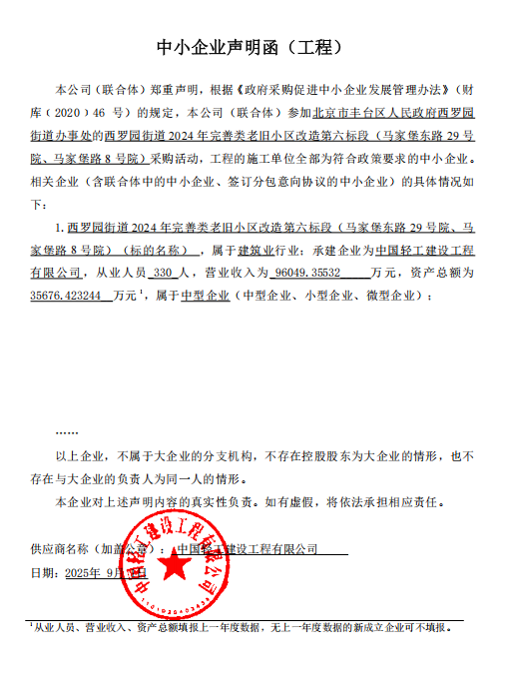

第七标段成交单位中小企业声明函

